4个跑步常见问题解答，仅靠跑步减肥效果有限！

跑步是人的天性，从小学步之后，就学会了奔跑。

很多人是喜欢跑步的，当然跑步有很多好处，对于提升人的心肺能力，减脂都有一定的效果。

当然很多人对跑步的热爱并不是因为它有什么好处，而是真心的喜欢这种运动方式，回归自然，身心放松。

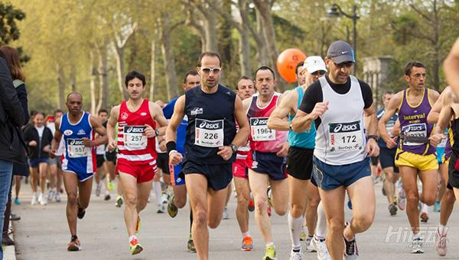

关于跑步，一直有人询问很多问题，每个人的目的不同，所问的也不相同，今天就总结4个经常被问到的问题，集中解答一下。

然而这些问题并没有正确答案，只是站在不同的角度来解释。

一、跑步可以瘦身？

如果你有运动穿戴设备，或使用跑步机的经验，应该会发现跑步所消耗的热量有限，想要减脂，除了饮食要做调整外，增加肌肉量也很重要。



身边有很多跑步瘦身的例子，不过前提是，对一个本身就需要减脂的人来说，只要先动起来，体型，体重一定会有改变，只是这个改变通常会有限度（瓶颈期）

换句话说，你可以通过跑步瘦身，但可能到一定程度就停了，一般建议加入其它运动，如增加力量训练，hiit类高强度间歇训练等，不断的刺激身体消耗，才能持续减脂。

hiit高强度间歇训练，可以帮你突破减肥的瓶颈期，增加身体的消耗量，对于减脂期来说很有好处，还有一点是hiit可以在运动结束的24小时内持续燃烧热量，达到持续减脂的目的。



这里并不是说跑步不好，只是单依靠跑步减肥效果有限，也不是说完全不跑步，每周一两次的跑步是有好处的，可以提升心肺能力，提升新陈代谢。

二、跑步不适合做力量训练？

“力量训练会长肌肉，这样会让身体变迟钝，不利于跑步”，有不少跑者因为这个说法，对力量训练敬而远之。

事实上，力量训练不会造成这种结果，还能帮你提升跑步成绩。

很多人忽略力量训练不只是增加肌肉纬度（变粗，变大），还能够增加肌肉的强度与力量，一旦力量与肌肉强度被提升，就能比别人更有优势，身体的平衡能力，肌肉协同能力都得到强化，自然跑步更有效率。

因此，身为一个想进步的跑者，重量训练应该是训练计划中的一部分。

三、跑步会不会伤膝盖？

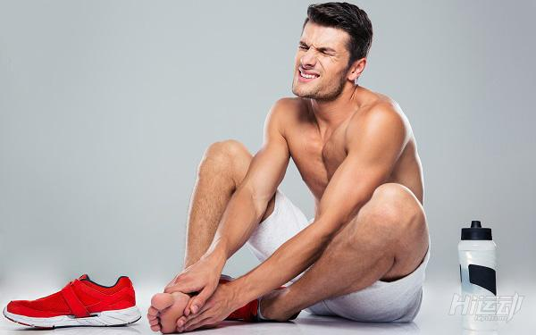

若你的膝盖早在跑步之前产生不适，那么跑步对你来说，可能会是一种伤害；相对的，如果你的膝盖是健康的，那么接受一些跑步带来的压力，是没有问题的。

只要适当的安排训练量，我们还能够透过跑步强化膝关节附近的肌肉，韧带，对膝盖的保护来说是一件好事。

而不是怕膝盖受伤，放着好的膝盖不同，任由它退化。

此外，跑步过程中多少会有磨损关节的情况，但只要不过度训练，人体都能够运用它的方式自行调整压力，有时候过渡的保护膝盖，不见得能换取健康的膝盖。

四、跑步如何调整呼吸节奏？

建议开始尽量维持腹式呼吸，深呼吸，逼不得已才是浅短的急促呼吸。

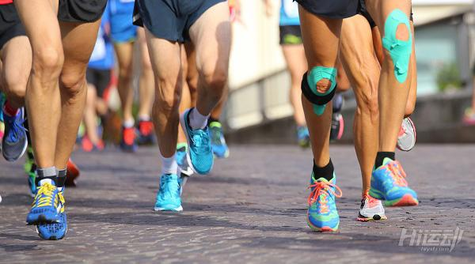

例如，开始跑步时，先不注意呼吸，按照感觉顺着跑，尽量维持相同的跑速，感觉微喘时，再跟着步伐改进成（吸吸吐吐）的节奏，随着疲劳增加，才会是（吸，吐，吸，吐），最后冲刺只剩下喘气。

总之，跑步时调整呼吸没有绝对做法，各位可以依据当天跑速，找出适合自己的呼吸方式，有时候硬是刻意要调整，把注意力全集中在呼吸上，还可能达不到效果，甚至提前疲累。

顺其自然，跑步本来就是很自然的运动方式。